29. Modelowanie funkcji systemu informacyjnego - techniki modelowania, hierarchie funkcji, korzyści z modelowania funkcji i tworzenia hierarchii funkcji.

- Modelowanie funkcji systemu
Skrót:
Diagramy przepływu danych służą do prezentowania sposobu w jaki dane przepływają oraz są przetwarzane w systemie. Opisują też procesy przetwarzające dane.
- Zbiornik danych (magzyn danych- data store)- składowa systemu przechowująca dane trwałe lub ulotne.
- Proces(process)- operacja(czynność) wykonywana przez system
- System zewnętrzny(external system)- system zewnętrzny z którym system wymienia dane
- Przepływ danych(data flow)- opisuje dane przesyłane między procesami, systemami zewnętrznymi i zbiornikami danych. Może być jedno lub dwukierunkowy. Przepływ pomiędzy procesami oznacza fakt przekazywania danych pomiędzy tymi procesami Nie jest przy tym określone jak system przekazuje dane. Przepływ pomiędzy procesem a zbiornikiem danych oznacza fakt zapisywania, odczytywania lub modyfikowania przez proces danych zawartych w zbiorniku. Przepływ pomiędzy procesem i systemem zewnętrznym opisuje fakt wymiany danych z tym systemem. Niedopuszczalne są przepływy pomiędzy dwom zbiornikami oraz systemem zewnętrznym i zbiornikiem danych.

  - Diagram Hierarchii Funkcji
Wymagania funkcjonalne opisują funkcje (czynności, operacje) wykonywane przez system. Najprostszą i najbardziej przydatną metodą modelowania funkcji jest konstruowanie hierarchii funkcji w postaci Diagramów Hierarchii Funkcji (ang. Function Hierarchy Diagram - FHD). Metoda ta jest bardzo szybka w realizacji, umożliwia analitykowi dokładne zdefiniowanie zakresu przyszłego systemu, który można łatwo kontrolować, uzgadniać oraz wykorzystywać w dalszej pracy np. przy tworzeniu diagramów przepływów danych i diagramów związków encji.
Modelowanie funkcji ma służyć zrozumieniu, co firma robi lub powinna robić w przyszłości, aby osiągnąć cele.
Konstruowanie hierarchii funkcji polega na tym, że:
- każda funkcja na diagramie określa, co system ma robić, a nie w jaki sposób;
- funkcje tworzą hierarchię - pierwsza funkcja ogólna opisuje główną funkcję systemu, dzieli się następnie na funkcje bardziej szczegółowe, dochodząc aż do funkcji elementarnych;
- każda funkcja nadrzędna powinna całkowicie opisywać funkcje szczegółowe oraz wszystkie funkcje szczegółowe muszą opisywać funkcję nadrzędną;
- wykorzystuje się metody z góry na dół (top-down) od ogółu do szczegółu;
- w celu przeprowadzenia weryfikacji diagramu wykorzystuje się metody od dołu do góry (bottom-up);
- każda funkcja powinna być opisana w języku naturalnym na tzw. formularzu opisu zawierającym: nazwę funkcji, opis, dane wejściowe, źródło danych wejściowych, wynik - rezultat wykonania funkcji, warunek wstępny - co musi być wcześniej zrealizowane, warunek końcowy - do czego wykorzystuje się efekty realizacji tej funkcji, cel realizacji funkcji.
Tworząc diagram hierarchii funkcji należy uwzględnić następujące zasady:
- funkcję przedstawia prostokąt (o ostrych lub zaokrąglonych rogach);
- każda funkcja jest identyfikowana nazwą (a nie skrótem); nazwa to czasownik lub rzeczownik (odczasownikowy);
- każda funkcja powinna mieć jednoznaczną etykietę;
- FHD powinien mieścić się na jednej kartce (jeśli nie to stawiamy kropeczki oznaczające rozwinięcie funkcji w innym miejscu, np.: na nowej stronie).
Aby uznać diagram za poprawny należy sprawdzić, czy jest: spójny, kompletny (obejmuje całość zagadnień), łatwy w modyfikacji, zwięzły i jednoznaczny w nazewnictwie oraz czytelny.
Przykład 1. System Ewidencji Wypożyczeń Książek – diagram FHD
Dział informatyki posiada duży księgozbiór literatury fachowej, który systematyczne jest uzupełniany o nowe pozycje. Zapotrzebowanie na książki jest duże, stąd potrzeba ewidencji wypożyczeń. Tworzony system informatyczny powinien nie tylko ewidencjonować księgozbiór, lecz również umożliwiać wyszukiwanie książek według zadanych kryteriów, wydrukować wybrane pozycje, obsługiwać wypożyczenia i zwroty. W przypadku zbyt długo przetrzymywanych książek powinna być opcja automatycznego wysyłania upomnień do czytelników. Przedstaw wymagania funkcjonalne systemu w postaci diagramu FHD.
Rozwiązanie:
W wyniku przeprowadzonego wywiadu z pracownikiem biblioteki ustalono następującą strukturę funkcji i przedstawiono ją w postaci diagramu na rysunku 4.

1.System Ewidencji Wypożyczeń Książek

1.1 Ewidencja książek

1.2 Ewidencja czytelników

1.3 Ewidencja wypożyczeń
i zwrotów
1.1.1 Dodanie nowej książki

1.1.2 Edycja danych o książce

1.1.3 Usunięcie książki z ewidencji

1.1.4 Wyszukiwanie książki

1.1.4.1 Drukowanie informacji o książce

1.2.1 Dodanie nowego czytelnika

1.2.2 Edycja danych o czytelniku

1.2.3 Usunięcie danych czytelnika

1.2.4 Wyszukiwanie czytelnika

1.2.5 Tworzenie zestawień statystycznych

1.3.1 Wypożyczenia i zwroty

1.3.2 Ewidencja upomnień
1.3.1.1 Dodanie nowego wypożyczenia

1.3.1.2 Edycja wypożyczenia

1.3.1.3 Usunięcie wypożyczenia

1.3.1.4 Rejestracja zwrotu książki

1.3.2.1 Dodanie nowego upomnienia

1.3.2.2 Edycja upomnienia

1.3.2 3 Usuniecie upomnienia

1.3.2.4 Drukowanie upomnień

Rysunek 1. System ewidencji Wypożyczeń Książek - Diagram Hierarchii Funkcji
☑

  - Diagram Przepływu Danych
Jedną z metod wykorzystywanych na etapie analizy i projektowania służących do modelowania funkcji systemu jest Diagram Przepływu Danych (ang. Data Flow Diagram - DFD). Przedstawia on, w jaki sposób dane przepływają w systemie oraz opisuje procesy przetwarzające dane. Tworzenie diagramu DFD opiera się na następujących kategoriach pojęciowych: proces, przepływ danych, magazyn danych, terminator i odpowiadających im symbolach graficznych. Szczegółowy opis wszystkich kategorii występujących na DFD zawiera słownik danych omawiany w podrozdziale 3.2.
Proces (ang. process) oznacza transformację danych wejściowych w wynikowe i odpowiada tym składnikom systemu, które przetwarzają dane. Procesy otrzymują i przesyłają dane za pośrednictwem przepływów danych. Kojarzą się one z procedurą, której specyfikacja jest przedstawiona przy użyciu innych technik strukturalnych. Nazwa procesu powinna opisywać czynność wykonywaną na określonym obiekcie, jak np.: aktualizacja konta klienta, rejestracja danych klienta, wyliczenie stawki amortyzacji sprzętu.
Przepływ danych (ang. data flow) - opisuje zbiór danych przepływający pomiędzy dwoma obiektami w systemie. Przedstawia się go za pomocą linii ze strzałkami określającymi kierunek przesyłania informacji. Linie są skierowane najczęściej jednostronnie. Jeśli przekazywana informacja jest zwrotna używa się kolejnych linii lub strzałek dwukierunkowych. Nazwa przepływu to rzeczownik w liczbie pojedynczej. Przykładowe przepływy danych: kwestionariusz osobowy, umowa, faktura dla klienta.
Magazyn danych (ang. data store) - inaczej składnica danych służy do przechowywania danych w postaci jednorodnych kolekcji. Zaistnienie magazynu danych w diagramie ma sens, gdy przechowywane dane służą do realizacji, co najmniej dwóch procesów. Charakter magazynu danych zależy od stopnia szczegółowości diagramu. Nazwa magazynu danych to rzeczownik w liczbie mnogiej, jak np.: pracownicy, towary, wydawnictwa, faktury klienta.
Terminator (ang. terminator) - obiekt zewnętrzny w stosunku do systemu reprezentujący źródła lub miejsca przeznaczenia informacji. Terminatorami są obiekty, z którymi system komunikuje się. Nazwa terminatora, to rzeczownik liczby pojedynczej. Przykładowe terminatory to: Szef (odbierający raporty o niezapłaconych fakturach klienta), Klient (składający zamówienie na towary), Moduł finansowo-księgowy systemu informatycznego (korzystający z zestawień sprzedaży projektowanego systemu ewidencji sprzedaży, a nie będący przedmiotem projektu).
Najczęściej stosowane notacje graficzne dla diagramu DFD przedstawia tabela 11.
Tabela 1. Notacje stosowane w diagramach DFD
Nazwa | Yourdon-DeMarco | Gane-Sarson | SSADM
Terminator | 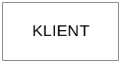 |  | 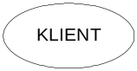  terminator  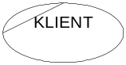  terminator powtórzony
Przepływ  danych |  | 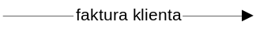 | 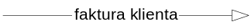
Proces | 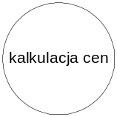 | 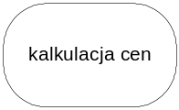 | 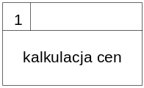  proces danych  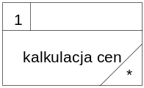  proces elementarny  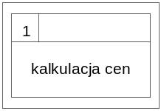  proces wielokrotny
Magazyn danych | 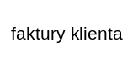 | 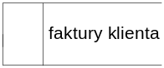 | 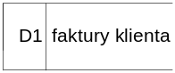  magazyn danych  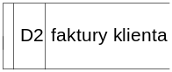  magazyn danych powtórzony

Reguły poprawności diagramu DFD są następujące:
- diagramy DFD uporządkowane są hierarchicznie: diagram kontekstowy, diagram zerowy (systemowy), diagramy szczegółowe;
- diagram DFD nie może być większy niż format A4 oraz powinien zawierać od trzech do siedmiu procesów. Należy unikać nadmiernej złożoności DFD;
- magazyn danych (składnica danych) musi być wykorzystany przez co najmniej dwa procesy;
- nazwy kategorii określone w hierarchii diagramów są niepowtarzalne;
- wszystkie kategorie z poziomu podrzędnego muszą być pokazane na poziomie nadrzędnym;
- nazwy przepływów do i z magazynów danych (składnicy danych) mogą być nienazwane, jeśli zapisywana lub pobierana jest pełna informacja;
- strzałka do magazynu danych (składnicy danych) oznacza, że dokonuje się konkretna zmiana (wprowadzenie, aktualizacja, skreślenie), natomiast strzałka z magazynu danych (składnicy danych) oznacza, że dane są czytane;
- przepływ pomiędzy magazynem danych (składnicą danych) i terminatorem jest niedopuszczalny;
- diagram DFD zawiera zarówno ręczne, jak i automatyczne procesy;
- każdy proces musi mieć co najmniej jeden przepływ wejściowy i jeden wyjściowy;
- należy sprawdzić, czy DFD jest wewnętrznie niesprzeczny z innymi spokrewnionymi DFD.
W tabeli 11 pokazano notację używaną w metodyce SSADM. Metodyka ta jest wykorzystywana jako wymagalny standard w administracjach rządowych niektórych krajów zachodnich. Istnieją pewne różnice w stosunku do notacji Yourdona-DeMarco i Gane-Sarsone’a i są one następujące:
- terminatory zewnętrzne mogą występować na diagramie dowolnego poziomu;
- magazyny danych, powtarzające się na tym diagramie, zaznaczane są pionową kreską;
- procesy elementarne (nierozkładalne), których specyfikacją jest specyfikacja tego procesu, a nie diagram DFD, są zaznaczone specjalnym znakiem w prawym dolnym rogu symbolu procesu (ukośna kreska + gwiazdka);
- dopuszcza się wprowadzenie procesu wielokrotnego, oznaczającego wielokrotne wystąpienie tego samego procesu lub procesy równoczesne;
- wśród przepływów wyróżnia się dwa typy: przepływ danych oraz przepływ zasobów;
- dopuszcza się przepływ danych pomiędzy obiektami zewnętrznymi (co jest zabronione w notacji Yourdona).
Przykład 2. Błędne konstrukcje diagramu DFD
Tworząc diagramy przepływu danych często zapomina się o podstawowych zasadach ich konstrukcji. Typowe błędy wiążą się z: użyciem niewłaściwych nazw komponentów (rysunek 5, 6, 7, 8), niewłaściwym łączeniem komponentów (rysunek 9, 10, 11), użyciem procesów duchów i procesów studni (rysunek 12, 13).
a) Użycie błędnych nazw:

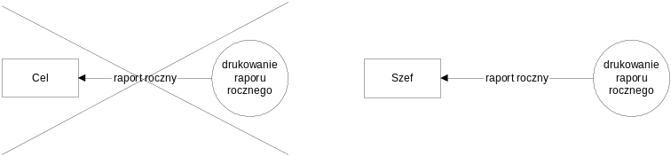
Rysunek 2. Błędna nazwa terminatora

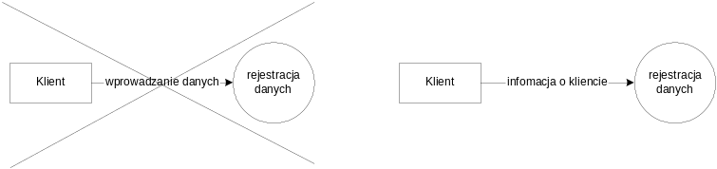
Rysunek 3. Błędna nazwa przepływu danych

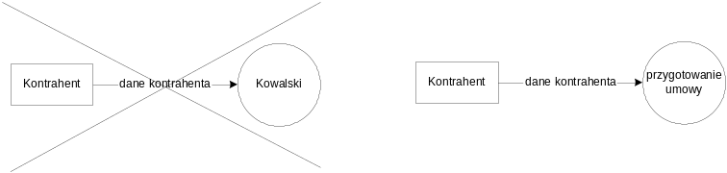
Rysunek 4. Błędna nazwa procesu

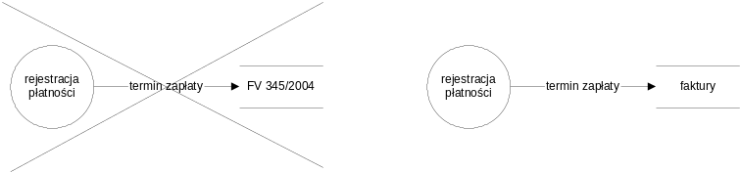
Rysunek 5. Błędna nazwa magazynu danych

b) Niewłaściwe połączenie komponentów:

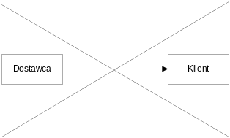
Rysunek 6. Niedopuszczalne połączenie dwóch terminatorów

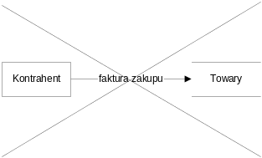
Rysunek 7. Niedopuszczalne połączenie terminatora z magazynem danych

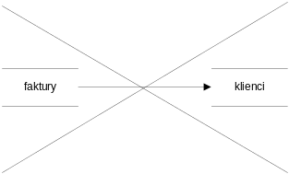
Rysunek 8. Niedopuszczalne połączenie dwóch magazynów danych

c) Błędne procesy – tzw. „studnie” i „duchy”:

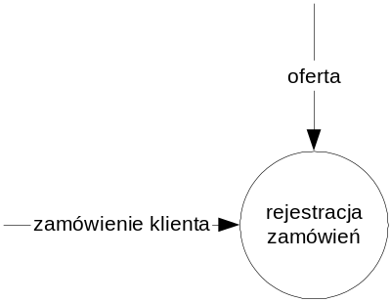
Rysunek 9. Proces pochłaniający dane tzw. „proces studnia”

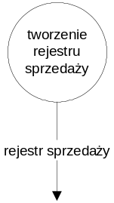
Rysunek 10. Proces „duch” – nie wiadomo skąd pobierane są dane
☑
  - Dekompozycja funkcji
Modelowanie funkcji systemu polega na stworzeniu hierarchicznej grupy diagramów DFD. Zazwyczaj pierwszy diagram DFD nazywa się diagram kontekstowy systemu albo diagram środowiska (otoczenia systemu).
Diagram kontekstowy (inaczej diagram DFD poziomu zerowego) jest specjalnym graficznym schematem przepływu danych, który definiuje zakres i granice systemu. System przedstawiony jest na diagramie jako pojedynczy proces powiązany bezpośrednio przepływami danych z terminatorami. Całość ma na celu przedstawienie powiązań systemu ze środowiskiem zewnętrznym.
Następnie tworzony jest diagram systemowy, ukazujący główne funkcje systemu. Każda funkcja jest przedstawiona w postaci hierarchicznej grupy diagramów niższego poziomu.
Diagramy niższych poziomów to diagramy szczegółowe. Zbiór diagramów DFD dla systemu wraz z opisem elementów występujących na diagramie w słowniku danych stanowi model funkcji systemu. Jest to graficzna mapa procesów ukazująca przepływ danych miedzy procesami w systemie oraz między światem zewnętrznym a systemem.
Proces tworzenie DFD opiera się na analizie obiegu dokumentów w organizacji i składa się z następujących kroków:
- identyfikacja kluczowych dokumentów wykorzystywanych w systemie oraz wytwarzanych przez system;
- zbudowanie zintegrowanego fizycznego modelu przepływu dokumentów ze wskazaniem źródła i odbiorcy informacji.

